Tema 6: Técnicas avanzadas de trabajo con datos
Regresión y segmentación
Modesto Escobar
Data Science: mayo de 2026

Técnicas avanzadas
Definición: Aplicación de métodos estadísticos y computacionales para analizar, interpretar, visualizar y predecir fenómenos mediante grandes volúmenes de datos.
Tipos de Análisis:
- Análisis descriptivo: Identifica patrones y características en conjuntos de datos.
- Análisis inferencial: Utiliza datos para hacer inferencias sobre una población mayor.
- Análisis predictivo: Emplea modelos para predecir eventos futuros basados en datos históricos.
- Análisis prescriptivo: Propone acciones y estrategias basadas en análisis.

Tipología de técnicas
Técnicas supervisadas: Modelos que estudian la relación entre unos predictores y la variable objetivo (o respuesta) en un conjunto de datos.
- Variables: Una dependiente y un conjunto de variables dependientes.
- Ejemplos: Regresión lineal y logística.
- Aplicaciones: Predicción de comportamientos sociales, análisis de tendencias de voto, evaluación de programas sociales.
Técnicas no supervisadas: Métodos que exploran conjuntos de datos para identificar patrones, grupos y estructuras sin una variable objetivo predefinida.
- Variables: Un conjunto de variables independientes (comunmente).
- Ejemplos: Clustering (K-means, DBSCAN), reducción de dimensionalidad (PCA, t-SNE).
- Aplicaciones: Segmentación de grupos socioeconómicos, identificación de temas en grandes volúmenes de texto, análisis de redes sociales.

Técnicas supervisadas
- Regresión: Método estadístico que analiza la relación entre una variable dependiente y una o más variables independientes.
  - Tipos principales: Lineal y logística.
- Segmentación: En el contexto de técnicas supervisadas, se refiere al uso de algoritmos de clasificación para identificar a qué categoría pertenecen nuevos datos basados en aprendizaje previo segmentando el conjunto de entrenamiento mediante unas variables conocidas.
  - Ejemplos principales: Árboles de regresión y clasificación.

Regresión y segmentación en R
- Regresión:
  - Lineal:
    - Función: lm()
    - Modela la relación lineal entre una variable dependiente continua y una o más variables independientes.
    - Aplicaciones: Estimar valores económicos, predecir resultados de intervenciones.
  - Logit (Modelo logístico):
    - Función: glm()
    - Utiliza variables dependientes dicotómicas para modelar la probabilidad de pertenecer a una categoría u otra.
    - Aplicaciones: Predecir la probabilidad de eventos binarios, como el éxito o fracaso de políticas sociales.
- Segmentación:
  - Árboles de decisión y regresión:
    - Función: tree()
    - Construye un modelo en forma de árbol para segmentar mediante variables independientes y predecir la variable objetivo en función de los grupos segmentados.
    - Aplicaciones: Clasificación de grupos demográficos, análisis de riesgo, decisiones de política basadas en características poblacionales.

La regresión lineal (RL)
Es un procedimiento estadístico que modela la relación entre una variable dependiente cuantitativa y múltiples variables independientes cuantitativas con el fin de descubrir la influencia (o el grado de variación conjunta) de estas sobre la primera.
Características:
- Técnica de dependencia: Explora cómo las variables independientes influyen en la variable dependiente.
- Variable dependiente: Cuantitativa por naturaleza, aunque el método se puede adaptar para otros tipos de variables (logit, poisson).
- Variables independientes: han de tener forma cuantitativa o dicotómica (variable ficticia)
- Los resultados deben interpretarse con precaución, especialmente si el modelo estadístico no está correctamente especificado, para evitar conclusiones erróneas.
- Principalmente utilizado para explicar la variación conjunta y la influencia de las variables.

La regresión lineal simple
Se trata de un enfoque lineal muy sencillo para predecir una respuesta cuantitativa Y a partir de una variable predictiva X. Supone que existe una relación lineal entre X e Y . Matemáticamente, podemos escribir esta relación lineal como:
En la ecuación y son dos constantes desconocidas que representan los términos de intercepción y pendiente en el modelo lineal. Juntos, y son constantes conocidas como los coeficientes o parámetros del modelo.

RS. Ejemplo con los datos de PISA
Imagina que quieres estudiar el rendimiento académico de los estudiantes en matemáticas (variable dependiente). Podría plantearse la hipótesis de que la nota que saquen en la prueba de lectura (variable independiente) afecta a la nota en matemáticas.
En este caso la ecuación sería.
En este caso: son los valores reales o empíricos de la variable dependiente. son los residuos de la regresión (valor predicho- valore real).
Los datos del ejemplo:
library(haven)
pisa <- read_sav("PISA22SP.sav")
pisa <- na.omit(pisa) # Eliminar filas con NA
plot(pisa$lectu, pisa$mates)
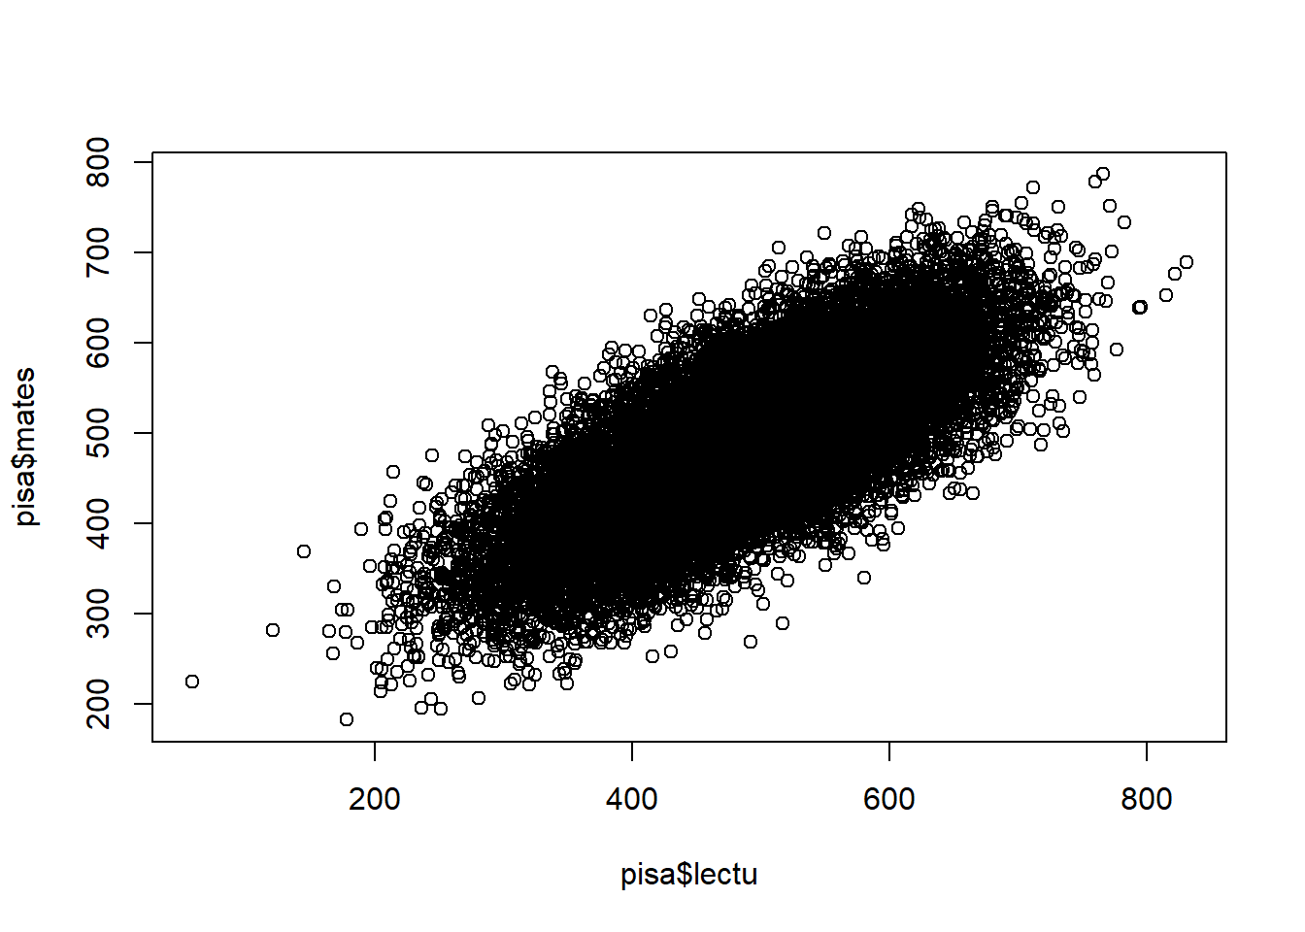
- La variable dependiente sería la nota en matemáticas; la independiente nota en lectura.
reg <- lm(mates ~ lectu, data = pisa)
summary(reg)
##
## Call:
## lm(formula = mates ~ lectu, data = pisa)
##
## Residuals:
## Min 1Q Median 3Q Max
## -222.426 -36.941 0.012 36.469 199.756
##
## Coefficients:
## Estimate Std. Error t value Pr(>|t|)
## (Intercept) 1.662e+02 1.970e+00 84.33 <2e-16 ***
## lectu 6.604e-01 3.937e-03 167.72 <2e-16 ***
## ---
## Signif. codes: 0 '***' 0.001 '**' 0.01 '*' 0.05 '.' 0.1 ' ' 1
##
## Residual standard error: 54.23 on 22155 degrees of freedom
## Multiple R-squared: 0.5594, Adjusted R-squared: 0.5594
## F-statistic: 2.813e+04 on 1 and 22155 DF, p-value: < 2.2e-16

La regresión lineal múltiple
La regresión lineal simple es un método útil para predecir una respuesta a partir de una única variable de predicción. Sin embargo en la práctica a menudo tenemos más de un predictor.
Para ello, podemos ampliar el modelo de regresión lineal simple a múltiples predictores. En ese caso, el modelo de regresión lineal múltiple adopta la forma:
donde representa el -ésimo predictor y cuantifica la asociación entre esa variable y la respuesta.

RM. Ejemplo con los datos de PISA
Podría considerarse factores el género del estudiante, el nivel educativo de los padres o la nota que sacó en la prueba de lectura (variables independientes).
- La regresión múltiple ofrece cómo cada uno de estos factores afecta al rendimiento, controlando por el resto de predictores en la ecuación.
En este caso la ecuación del modelo sería:
Preparación de los datos
- Codificación de las variables
pisa$genero <- as.factor(pisa$genero)
levels(pisa$genero) <- c("mujer", "|hombre")
indepen<- c("genero","heduc", "lectu")
summary(pisa[, indepen])
## genero heduc lectu
## mujer :11220 Min. : 1.000 Min. : 58.0
## |hombre:10937 1st Qu.: 7.000 1st Qu.:430.1
## Median : 8.000 Median :495.5
## Mean : 7.546 Mean :491.8
## 3rd Qu.: 9.000 3rd Qu.:556.0
## Max. :10.000 Max. :830.8
modelo <- lm(mates ~ genero + heduc + lectu, data = datos)
reg <- lm(mates ~ genero + heduc + lectu, data = pisa)
summary(reg)
##
## Call:
## lm(formula = mates ~ genero + heduc + lectu, data = pisa)
##
## Residuals:
## Min 1Q Median 3Q Max
## -205.53 -34.43 0.59 34.49 189.57
##
## Coefficients:
## Estimate Std. Error t value Pr(>|t|)
## (Intercept) 1.228e+02 2.194e+00 55.97 <2e-16 ***
## genero|hombre 3.006e+01 7.012e-01 42.87 <2e-16 ***
## heduc 2.998e+00 1.644e-01 18.24 <2e-16 ***
## lectu 6.724e-01 3.824e-03 175.83 <2e-16 ***
## ---
## Signif. codes: 0 '***' 0.001 '**' 0.01 '*' 0.05 '.' 0.1 ' ' 1
##
## Residual standard error: 51.7 on 22153 degrees of freedom
## Multiple R-squared: 0.5996, Adjusted R-squared: 0.5996
## F-statistic: 1.106e+04 on 3 and 22153 DF, p-value: < 2.2e-16

Evaluación de la precisión del modelo
Para cuantificar hasta qué punto el modelo se ajusta a los datos se evalúa su calidad del ajuste. Se calculan dos estadísticos relacionados:
- El error típico de los residuos (RSE)
- El estadístico R2 (coeficiente de determinación)
El error típico de los residuos (RSE)
Mide la desviación promedio de los valores observados respecto a los valores predichos por el modelo. Es una medida de la variabilidad no explicada por el modelo.
- Cálculo: Se calcula como la raíz cuadrada de la suma de los cuadrados de los residuos dividida por los grados de libertad (número de observaciones menos el número de parámetros estimados).
RSE <- sqrt(sum(residuos(modelo)^2) / modelo$df.residual)
- Interpretación: Un RSE menor indica un mejor ajuste del modelo a los datos. Se expresa en las mismas unidades que la variable dependiente, facilitando su interpretación práctica.
Estadístico (R₂)
El coeficiente de determinación es la proporción de la variabilidad total de la variable dependiente que es explicada por el modelo.
- Cálculo: se estima como 1 menos el cociente entre la suma cuadrática residual (SSR) y la suma cuadrática total (SST).
R2 <- summary(modelo)$r.squared
- Interpretación: varía entre 0 y 1, donde valores más cercanos a 1 indican un mejor ajuste del modelo. Un R₂ alto sugiere que el modelo captura una gran parte de la variabilidad de los datos.
- Limitaciones: Un R₂ alto no siempre significa que el modelo es adecuado. Puede ser engañosamente alto en modelos con muchas variables independientes o en datos con puntos atípicos.

Métodos de introducción de variables
- Método Forzado: Consiste en introducir todas las variables independientes que se consideren importantes para explicar la variable dependiente.
- Método por Bloques: Se realizan tantas regresiones como grupos de variables se deseen. Generalmente, este proceso se hace de modo jerárquico, es decir, una vez introducido un bloque, se mantiene para estudiar la contribución añadida del siguiente grupo de variables.
- Método Paso a Paso (Stepwise): Es un modo de proceder automático por el que el investigador proporciona un conjunto de variables independientes candidatas cuya contribución a la regresión se va evaluando una por una. Si la mejor contribución en cada paso es signicativa, se introduce la variable. Se continúa hasta llegar el momento en el que ninguna variable aporte una contribución signicativa.
- Método Hacia Atrás (Backward): Es similar al anterior, pero en lugar de comenzar la regresión sin variables, empieza con todas y va eliminando de ella progresivamente

Potenciales problemas
Cuando ajustamos un modelo de regresión lineal a un conjunto de datos concreto, pueden surgir muchos problemas. Los más comunes son los siguientes:
- No linealidad de las relaciones respuesta-predictor.
- Correlación de los términos de error.
- Varianza no constante de los términos de error.
- Valores atípicos.
- Puntos de alta influencia o carga.
- Multicolinealidad.
No linealidad
El modelo de regresión lineal supone que existe una relación lineal entre los predictores y la respuesta. Si la relación real dista mucho de ser lineal, prácticamente todas las conclusiones que extraigamos del ajuste serán sospechosas. Además, la precisión de la predicción del modelo puede reducirse considerablemente.
- Solución: Transformación de variables, uso de términos polinómicos o modelos no lineales.
Correlación de los términos de error
En un modelo de regresión lineal, es fundamental que los términos de error entre observaciones no estén correlacionados. Esto significa que el error en una observación no debería proporcionar información sobre el error en otra observación.
En general, la suposición de errores no correlacionados es extremadamente importante para la regresión lineal, así como para otros métodos estadísticos, y un buen diseño experimental es crucial para mitigar el riesgo de tales correlaciones.
Heterocedasticidad
Otro supuesto importante del modelo de regresión lineal es que los términos de error han de tener una varianza constante, . Los errores típicos, los intervalos de confianza y las pruebas de hipótesis asociadas al modelo lineal dependen de este supuesto.
Una solución sencilla es ajustar nuestro modelo por mínimos cuadrados ponderados, con ponderaciones proporcionales a las varianzas ponderadas inversas, es decir, . La mayoría de las funciones de regresión lineal permiten aplicar estas ponderaciones al procedimiento de mínimos cuadrados.
Valores atípicos (outliers)
Un valor atípico es un punto para el que yi se aleja del valor predicho por el modelo. Los valores atípicos pueden surgir por diversas razones, como el registro incorrecto de una observación durante la recogida de datos.
Si creemos que un valor atípico se ha producido debido a un error en la recogida o registro de datos, una solución es simplemente eliminar la observación, pero hay que tener cuidado, ya que un valor atípico puede indicar una deficiencia en el modelo, como un predictor omitido.
Casos excesivamente influyentes
Si los valores atípicos son observaciones para las que la respuesta y_{i} es inusual dado el predictor xi, las observaciones con un alta influencia tienen un valor inusual para x_{i}.
En una regresión lineal múltiple con muchos predictores, es posible tener una observación que esté dentro del rango de valores de cada predictor individual, pero que sea inusual en términos del conjunto completo de predictores. Este problema es difícil de identificar en regresiones múltiples con más de dos predictores.
Multicolinealidad
La colinealidad se refiere a la situación en la que dos o más variables independientes están estrechamente relacionadas entre sí.
El modo más simple de detectarla es mediante la tolerancia del modelo. No se recomienda que la tolerancia en una regresión (1/VIF) sea inferior a .10, lo que significa que el VIF (Variance Inflaction Factor) sea superior a 10.

La regresión logística (logit)
La regresión lineal no es apropiada en el caso de variables dependientes cualitativas, pues está diseñada para aplicarse a variables dependientes numéricas (como la nota en matemáticas).
Cuando se desea estudiar la relación entre una variable cuantitativa y otra variable (o conjunto de variables) cuantitativa(s), se emplea la versátil técnica de la regresión:
- Si la(s) variable(s) independiente(s) no es(son) cuantitativa(s), puede(n) tratarse como indicador(es) o ficticia(s)
- Cuando la variable dependiente no es cuantitativa, los modelos que habría que emplear son:
  - Si la variable es dicotómica: Logit o probit
  - Si la variable tiene varios valores: Logit multinomial
  - Si la variable es ordinal: Logit ordinal
  - Si la variable es un recuento (cuantitativa discreta): Poisson o binomial negativa
La regresión logística posee dos diferencias fundamentales con respecto a la regresión múltiple:
- La variable dependiente, en lugar de ser de intervalo (numérica), es dicotómica y se maneja en términos logit.
- El método de obtener los parámetros no es el de mínimos cuadrados, sino el de máxima verosimilitud.

Logit. Ejemplo PISA
Cuando tenemos un variable con dos categorías de respuesta (binaria), existe la posibilidad de codificarla como dummy, donde:
0= no hacer/que no pase algo 1= hacer/que pase algo
Por ejemplo, el valor 0 podría ser suspender el examen de matemáticas y 1 aprobar este examen.
- En lugar de estimar la respuesta directamente, la regresión logística modela la probabilidad de que Y pertenezca a una determinada categoría.
Preparación de los datos:
summary(pisa$mates)
## Min. 1st Qu. Median Mean 3rd Qu. Max.
## 182.9 435.3 492.9 490.9 547.8 787.0
# Calcular el tercer cuartil (3rd Qu.)
tercer_cuartil <- quantile(pisa$mates, 0.75)

# Recodificar la variable
pisa$mates_r <- ifelse(pisa$mates > tercer_cuartil, 1, 0)
levels(pisa$mates_r) <- c("Normales", "Buenos")
summary(pisa$mates_r)
## Min. 1st Qu. Median Mean 3rd Qu. Max.
## 0.00 0.00 0.00 0.25 0.00 1.00
Ejemplo simple:
logit <- glm(mates_r~lectu, binomial, pisa)
summary(logit)
##
## Call:
## glm(formula = mates_r ~ lectu, family = binomial, data = pisa)
##
## Coefficients:
## Estimate Std. Error z value Pr(>|z|)
## (Intercept) -12.017298 0.174014 -69.06 <2e-16 ***
## lectu 0.020843 0.000319 65.34 <2e-16 ***
## ---
## Signif. codes: 0 '***' 0.001 '**' 0.01 '*' 0.05 '.' 0.1 ' ' 1
##
## (Dispersion parameter for binomial family taken to be 1)
##
## Null deviance: 24919 on 22156 degrees of freedom
## Residual deviance: 17243 on 22155 degrees of freedom
## AIC: 17247
##
## Number of Fisher Scoring iterations: 6
Ejemplo múltiple:
logit2 <- glm(mates_r~genero+heduc+lectu, binomial, pisa)
summary(logit2)
##
## Call:
## glm(formula = mates_r ~ genero + heduc + lectu, family = binomial,
## data = pisa)
##
## Coefficients:
## Estimate Std. Error z value Pr(>|z|)
## (Intercept) -1.456e+01 2.156e-01 -67.53 <2e-16 ***
## genero|hombre 1.143e+00 4.144e-02 27.59 <2e-16 ***
## heduc 1.304e-01 1.059e-02 12.32 <2e-16 ***
## lectu 2.261e-02 3.453e-04 65.49 <2e-16 ***
## ---
## Signif. codes: 0 '***' 0.001 '**' 0.01 '*' 0.05 '.' 0.1 ' ' 1
##
## (Dispersion parameter for binomial family taken to be 1)
##
## Null deviance: 24919 on 22156 degrees of freedom
## Residual deviance: 16261 on 22153 degrees of freedom
## AIC: 16269
##
## Number of Fisher Scoring iterations: 6

Interpretación de los coeficientes logit
- El coeficiente logit (): Cuánto aumenta el logit cuando varía en una unidad la variable , manteniendo constante el resto de variables. En el caso de b₀ , el coeficiente significa el logit correspondiente al caso con cero en todas las variables independientes.
- El logit puede transformarse en una razón () o cociente de razones () hallando su antilogaritmo.

El análisis de segmentación
Es el conjunto de técnicas que, mediante la selección del mejor predictor entre una serie de variables candidatas, dividen jerárquicamente una muestra en un número indeterminado de segmentos caracterizados por ser internamente homogéneos en una variable respuesta.
Los árboles de decisión pueden aplicarse tanto a problemas de regresión como de clasificación. Hablaremos primero de los árboles de regresión después de los de clasificación.
- Se trata de estratificar o segmentar el espacio predictor en varias regiones simples. Para hacer una predicción de una observación determinada, se suele utilizar la media o la moda de las observaciones de entrenamiento en la región a la que pertenece. Dado que el conjunto de reglas de división utilizadas para segmentar el espacio predictor puede resumirse en un árbol, este tipo de enfoques se conocen como métodos de árbol de decisión.

Árboles de segmentación
El proceso de construcción de árboles conlleva los siguientes pasos:
- Preparación de las variables
- Primera segmentación (división)
- Segunda segmentación sobre los grupos formados en la primera segmentación
- Sucesivas agrupaciones y segmentaciones

Árboles de regresión
En los árboles de segmentación se basa en el criterio de minimización de los residuos cuadráticos.
Se trata de dividir la muestra en dos mitades de tal forma que
Y para ello se emplea la variable y el corte que minimice la siguiente ecuación:

Ejemplo de árbol de regresión
if (!require(tree)) install.packages("tree")
library(tree)
arbolr <- tree(mates~genero+heduc+lectu, data=pisa)
plot(arbolr)
text(arbolr, pretty=0)
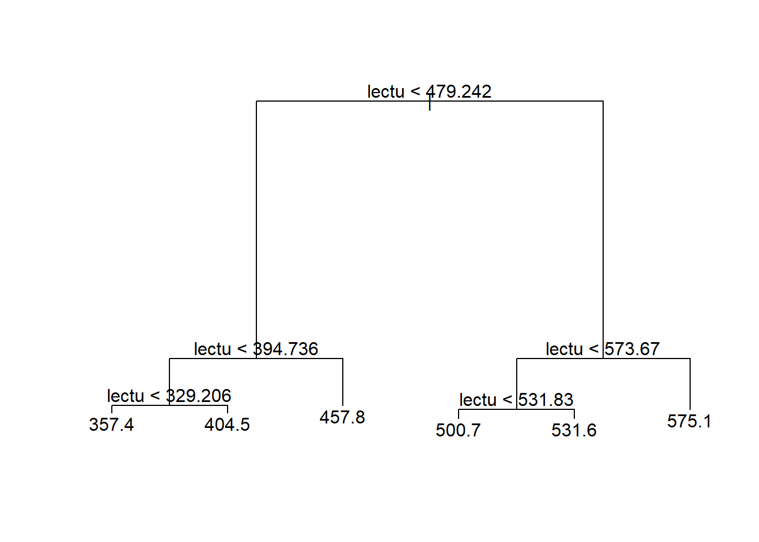
Resultados del árbol de regresión:
arbolr
## node), split, n, deviance, yval
## * denotes terminal node
##
## 1) root 22157 147900000 490.9
## 2) lectu < 479.242 9581 42350000 434.3
## 4) lectu < 394.736 3352 11950000 390.5
## 8) lectu < 329.206 995 3101000 357.4 *
## 9) lectu > 329.206 2357 7287000 404.5 *
## 5) lectu > 394.736 6229 20540000 457.8 *
## 3) lectu > 479.242 12576 51370000 534.1
## 6) lectu < 573.67 8350 26340000 513.3
## 12) lectu < 531.83 4947 14310000 500.7 *
## 13) lectu > 531.83 3403 10110000 531.6 *
## 7) lectu > 573.67 4226 14330000 575.1 *

Árboles de clasificación
Para optimizar las divisiones de los árboles de clasificación, dado que se trata de una variable dependiente cualitativa de categorías, se puede optar por tres medidas en cada una de las regiones que se generan con las particiones de la muestra:
La más simple es la tasa del error de clasificación:
También puede emplearse el índice de Gini:
Pero la que más suele emplearse en la desviación (entropía cruzada):

Ejemplo de árbol de clasificación
Tabla de la nueva variable dependiente para clasificar:
pisa$mates_r <- as.factor(pisa$mates_r)
levels(pisa$mates_r) <- c("Normales", "Buenos")
table(pisa$mates_r)
##
## Normales Buenos
## 16618 5539
arbolc <- tree(mates_r~genero+heduc+lectu, data=pisa)
plot(arbolc)
text(arbolc, pretty=0)
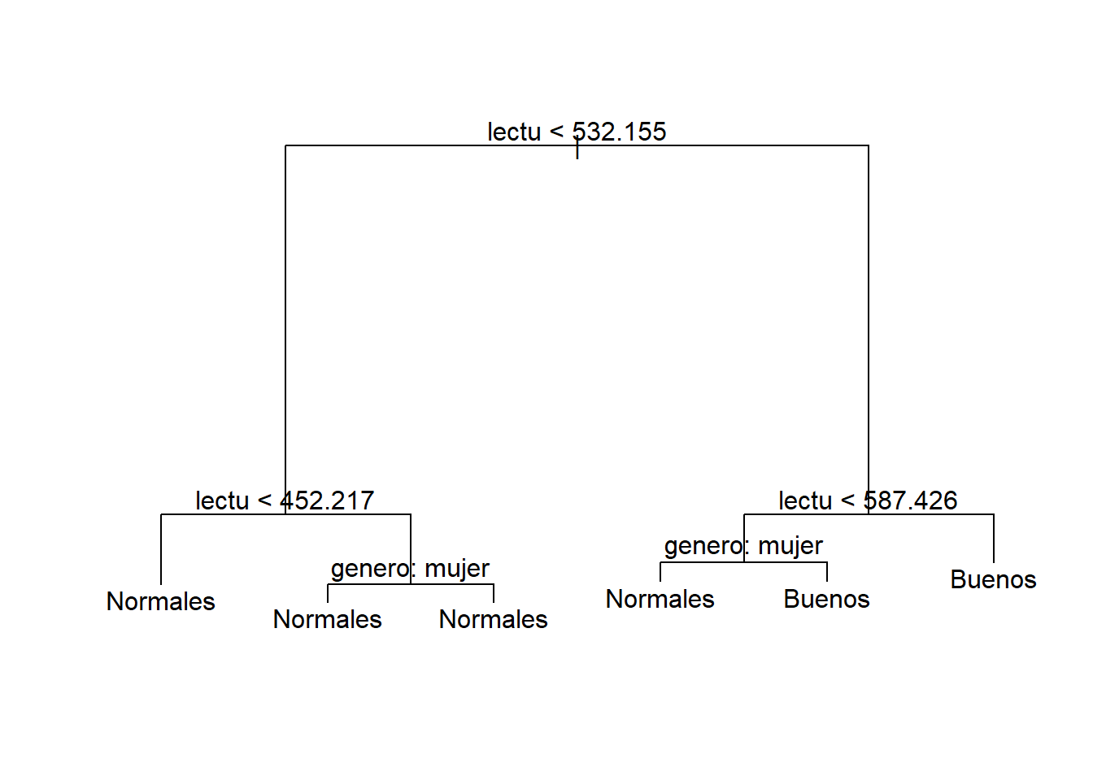
Resultados del árbol de clasificación:
arbolc
## node), split, n, deviance, yval, (yprob)
## * denotes terminal node
##
## 1) root 22157 24920 Normales ( 0.75001 0.24999 )
## 2) lectu < 532.155 14566 9048 Normales ( 0.90649 0.09351 )
## 4) lectu < 452.217 7225 1421 Normales ( 0.97993 0.02007 ) *
## 5) lectu > 452.217 7341 6594 Normales ( 0.83422 0.16578 )
## 10) genero: mujer 3785 2432 Normales ( 0.90172 0.09828 ) *
## 11) genero: |hombre 3556 3900 Normales ( 0.76237 0.23763 ) *
## 3) lectu > 532.155 7591 10450 Buenos ( 0.44974 0.55026 )
## 6) lectu < 587.426 4227 5742 Normales ( 0.58316 0.41684 )
## 12) genero: mujer 2351 2884 Normales ( 0.69715 0.30285 ) *
## 13) genero: |hombre 1876 2574 Buenos ( 0.44030 0.55970 ) *
## 7) lectu > 587.426 3364 4003 Buenos ( 0.28210 0.71790 ) *

Técnicas no supervisadas
- Factoriales: Conjunto de técnicas que tienen como finalidad reducir las dimensiones de un conjunto de datos, mediante la búsqueda de la estructura subyacente en una matriz de correlaciones.
  - Tipos principales: Componentes principales y ejes principales.
- Conglomerados: Conjunto de técnicas que, mediante el empleo de medidas de distancias o semejanzas, agrupan a un conjunto múltiple de casos en un número determinado de grupos caracterizados por ser internamente homogéneos en una serie de variables.
  - Tipos principales: Conglomerados jerárquicos, k-means.

El análisis factorial
El punto de partida de un análisis factorial es un conjunto (numeroso) de variables cuantitativas.
De ellas, conviene examinar las medias, desviaciones típicas y correlaciones
datos <- na.omit(pisa[,c("heduc", "hisei", "status", "mates", "lectu", "cienc")])
apply(datos, 2, mean)
## heduc hisei status mates lectu cienc
## 7.5463736 53.8297188 0.1411111 490.9116605 491.7712476 502.3649263
apply(datos, 2, sd)
## heduc hisei status mates lectu cienc
## 2.1336843 23.4943517 0.9224653 81.6935332 92.5258125 88.0460481
cor(datos)
## heduc hisei status mates lectu cienc
## heduc 1.0000000 0.4917306 0.7982090 0.1846874 0.1362407 0.1512269
## hisei 0.4917306 1.0000000 0.8183729 0.2833549 0.2289609 0.2386516
## status 0.7982090 0.8183729 1.0000000 0.3375463 0.2685348 0.2854068
## mates 0.1846874 0.2833549 0.3375463 1.0000000 0.7479358 0.8228426
## lectu 0.1362407 0.2289609 0.2685348 0.7479358 1.0000000 0.7262208
## cienc 0.1512269 0.2386516 0.2854068 0.8228426 0.7262208 1.0000000

Análisis de componentes principales
Se recomienda emplear la función principal del paquete psych.
require("psych")
principal(datos)
## Principal Components Analysis
## Call: principal(r = datos)
## Standardized loadings (pattern matrix) based upon correlation matrix
## PC1 h2 u2 com
## heduc 0.61 0.37 0.63 1
## hisei 0.69 0.48 0.52 1
## status 0.79 0.62 0.38 1
## mates 0.79 0.63 0.37 1
## lectu 0.73 0.53 0.47 1
## cienc 0.76 0.57 0.43 1
##
## PC1
## SS loadings 3.19
## Proportion Var 0.53
##
## Mean item complexity = 1
## Test of the hypothesis that 1 component is sufficient.
##
## The root mean square of the residuals (RMSR) is 0.27
## with the empirical chi square 47155.56 with prob < 0
##
## Fit based upon off diagonal values = 0.72
Sale un solo factor por defecto en esta función: el principal.

CP (c=k)
Componentes principales (CP) con todos los factores posibles.
principal(datos, nfactors=ncol(datos))
## Principal Components Analysis
## Call: principal(r = datos, nfactors = ncol(datos))
## Standardized loadings (pattern matrix) based upon correlation matrix
## RC1 RC3 RC2 RC4 RC5 RC6 h2 u2 com
## heduc 0.05 0.25 0.97 0.03 0.02 -0.03 1 5.6e-16 1.1
## hisei 0.11 0.96 0.25 0.07 0.04 -0.04 1 2.6e-15 1.2
## status 0.15 0.67 0.65 0.10 0.06 0.30 1 1.3e-15 2.6
## mates 0.76 0.14 0.09 0.35 0.53 0.02 1 1.8e-15 2.4
## lectu 0.51 0.10 0.06 0.85 0.10 0.01 1 1.0e-15 1.7
## cienc 0.95 0.10 0.07 0.27 -0.03 0.02 1 1.3e-15 1.2
##
## RC1 RC3 RC2 RC4 RC5 RC6
## SS loadings 1.77 1.47 1.43 0.93 0.29 0.10
## Proportion Var 0.30 0.25 0.24 0.16 0.05 0.02
## Cumulative Var 0.30 0.54 0.78 0.93 0.98 1.00
## Proportion Explained 0.30 0.25 0.24 0.16 0.05 0.02
## Cumulative Proportion 0.30 0.54 0.78 0.93 0.98 1.00
##
## Mean item complexity = 1.7
## Test of the hypothesis that 6 components are sufficient.
##
## The root mean square of the residuals (RMSR) is 0
## with the empirical chi square 0 with prob < NA
##
## Fit based upon off diagonal values = 1
Se suelen descartar los factores con autovalor (SS loadings) < 1.
ATENCIÓN: Por defecto, principal() rota los valores.

CP sin rotar
Antes de rotar conviene explorar cuántos factores tienen autovalor >1
principal(datos, nfactors=ncol(datos), rotate="none")
## Principal Components Analysis
## Call: principal(r = datos, nfactors = ncol(datos), rotate = "none")
## Standardized loadings (pattern matrix) based upon correlation matrix
## PC1 PC2 PC3 PC4 PC5 PC6 h2 u2 com
## heduc 0.61 0.61 0.50 0.01 0.01 0.11 1 5.6e-16 3.0
## hisei 0.69 0.51 -0.50 0.00 0.02 0.12 1 2.6e-15 2.8
## status 0.79 0.58 -0.02 0.00 -0.01 -0.21 1 1.3e-15 2.0
## mates 0.79 -0.49 0.02 -0.17 -0.31 0.02 1 1.8e-15 2.1
## lectu 0.73 -0.52 0.02 0.44 0.04 0.00 1 1.0e-15 2.5
## cienc 0.76 -0.53 0.04 -0.26 0.27 0.00 1 1.3e-15 2.4
##
## PC1 PC2 PC3 PC4 PC5 PC6
## SS loadings 3.19 1.77 0.50 0.29 0.17 0.07
## Proportion Var 0.53 0.29 0.08 0.05 0.03 0.01
## Cumulative Var 0.53 0.83 0.91 0.96 0.99 1.00
## Proportion Explained 0.53 0.29 0.08 0.05 0.03 0.01
## Cumulative Proportion 0.53 0.83 0.91 0.96 0.99 1.00
##
## Mean item complexity = 2.5
## Test of the hypothesis that 6 components are sufficient.
##
## The root mean square of the residuals (RMSR) is 0
## with the empirical chi square 0 with prob < NA
##
## Fit based upon off diagonal values = 1
En este caso son 3 los factores con autovalor (SS loadings) > 1

CP con 3 factores rotados
Sabiendo que 3 factores recogen buena parte de la varianza, se extraen 3 y luego se rotan.
principal(datos, nfactors=3, rotate="varimax")
## Principal Components Analysis
## Call: principal(r = datos, nfactors = 3, rotate = "varimax")
## Standardized loadings (pattern matrix) based upon correlation matrix
## RC1 RC3 RC2 h2 u2 com
## heduc 0.06 0.25 0.96 0.99 0.013 1.1
## hisei 0.14 0.95 0.24 0.99 0.015 1.2
## status 0.19 0.69 0.67 0.96 0.045 2.1
## mates 0.92 0.15 0.10 0.87 0.127 1.1
## lectu 0.89 0.10 0.05 0.80 0.197 1.0
## cienc 0.92 0.09 0.07 0.86 0.142 1.0
##
## RC1 RC3 RC2
## SS loadings 2.53 1.48 1.44
## Proportion Var 0.42 0.25 0.24
## Cumulative Var 0.42 0.67 0.91
## Proportion Explained 0.46 0.27 0.26
## Cumulative Proportion 0.46 0.74 1.00
##
## Mean item complexity = 1.3
## Test of the hypothesis that 3 components are sufficient.
##
## The root mean square of the residuals (RMSR) is 0.04
## with the empirical chi square 961.6 with prob < NA
##
## Fit based upon off diagonal values = 0.99
En este caso, la variable status parece formar parte de dos factores.

Ejes principales como alternativa
Componentes principales parten del supuesto que las variables no tienen error de medición. Con ejes principales, se asume que las variables observadas tienen un componente desechable.
fa(datos, 3, fm="pa", rotate="varimax")
## Warning in fac(r = r, nfactors = nfactors, n.obs = n.obs, rotate = rotate, : An
## ultra-Heywood case was detected. Examine the results carefully
## Factor Analysis using method = pa
## Call: fa(r = datos, nfactors = 3, rotate = "varimax", fm = "pa")
## Standardized loadings (pattern matrix) based upon correlation matrix
## PA1 PA3 PA2 h2 u2 com
## heduc 0.07 0.84 0.27 0.78 0.225 1.2
## hisei 0.15 0.31 0.82 0.80 0.205 1.4
## status 0.18 0.72 0.69 1.02 -0.025 2.1
## mates 0.90 0.10 0.14 0.85 0.152 1.1
## lectu 0.80 0.07 0.11 0.66 0.340 1.0
## cienc 0.89 0.08 0.10 0.80 0.200 1.0
##
## PA1 PA3 PA2
## SS loadings 2.31 1.34 1.26
## Proportion Var 0.38 0.22 0.21
## Cumulative Var 0.38 0.61 0.82
## Proportion Explained 0.47 0.27 0.26
## Cumulative Proportion 0.47 0.74 1.00
##
## Mean item complexity = 1.3
## Test of the hypothesis that 3 factors are sufficient.
##
## df null model = 15 with the objective function = 4.56 with Chi Square = 100962.5
## df of the model are 0 and the objective function was 0
##
## The root mean square of the residuals (RMSR) is 0
## The df corrected root mean square of the residuals is NA
##
## The harmonic n.obs is 22157 with the empirical chi square 0.1 with prob < NA
## The total n.obs was 22157 with Likelihood Chi Square = 3.16 with prob < NA
##
## Tucker Lewis Index of factoring reliability = -Inf
## Fit based upon off diagonal values = 1
## Measures of factor score adequacy
## PA1 PA3 PA2
## Correlation of (regression) scores with factors 0.96 0.90 0.89
## Multiple R square of scores with factors 0.91 0.82 0.79
## Minimum correlation of possible factor scores 0.83 0.63 0.57
Este resultado deja dudas sobre su adecuación, al presentar una variable una comunalidad por encima de 1.

Biplots
Con el paquete FactoMineR se pueden obtener interesantes gráficos de variables y casos.
require("FactoMineR")
PCA(datos, ncp=2)
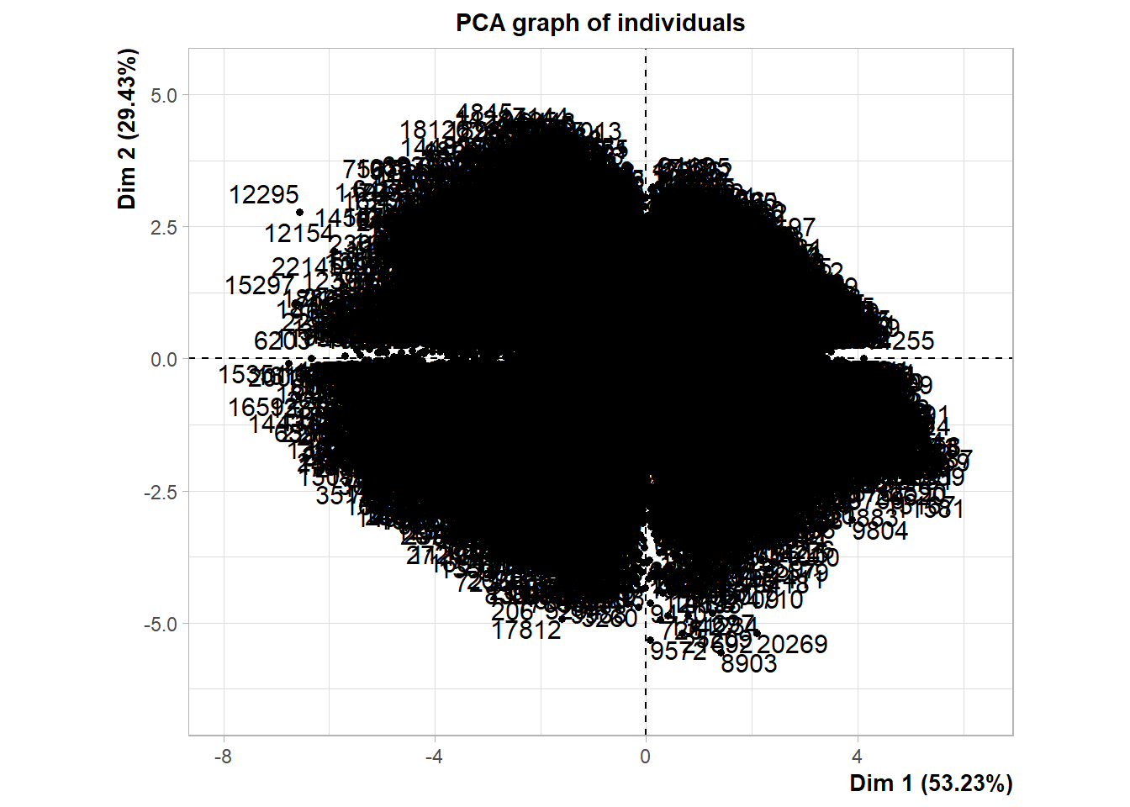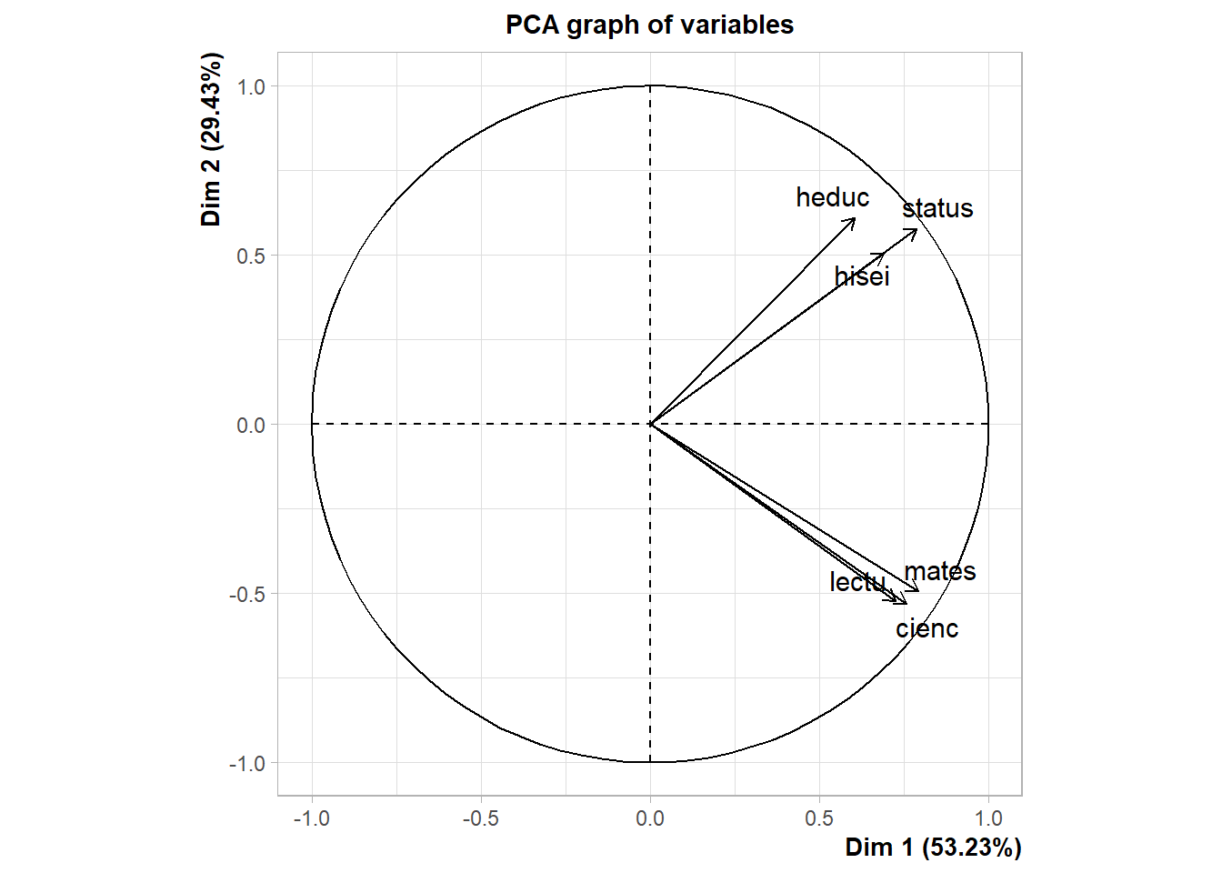
## **Results for the Principal Component Analysis (PCA)**
## The analysis was performed on 22157 individuals, described by 6 variables
## *The results are available in the following objects:
##
## name description
## 1 "$eig" "eigenvalues"
## 2 "$var" "results for the variables"
## 3 "$var$coord" "coord. for the variables"
## 4 "$var$cor" "correlations variables - dimensions"
## 5 "$var$cos2" "cos2 for the variables"
## 6 "$var$contrib" "contributions of the variables"
## 7 "$ind" "results for the individuals"
## 8 "$ind$coord" "coord. for the individuals"
## 9 "$ind$cos2" "cos2 for the individuals"
## 10 "$ind$contrib" "contributions of the individuals"
## 11 "$call" "summary statistics"
## 12 "$call$centre" "mean of the variables"
## 13 "$call$ecart.type" "standard error of the variables"
## 14 "$call$row.w" "weights for the individuals"
## 15 "$call$col.w" "weights for the variables"

Análisis de conglomerados
Definición: Conjunto de técnicas que, mediante el empleo de medidas de distancia (o semejanzas), agrupan un conjunto múltiple de casos en un número determinado de grupos caracterizaods por ser internamente homogénos en una serie de variables.
Básicamente, hay dos grandes tipos de conglomerados: jerárquicos y divisivos. Los primeros funcionan bien cuando hay escaso número de casos, mientras que los segundos son un buen recurso para grandes muestras.

El algoritmo k-means
Se parte de una cierta cantidad de variables por las que se quieren clasificar los casos.
Previamente ha de determinarse:
- Si estandarizar o no las variables.
- El número de grupos finales que se quieren obtener.
El procedimiento:
- Se seleccionan g número casos extremos como grupos iniciales.
- Cada caso se asigna a cada grupo inicial según su cercanía.
- Una vez que están todos los casos clasificados se calculan las medias en cada grupo.
- Se vuelven a asignar los casos a los grupos que se van conformando hasta que la clasificación se hace estable

Análisis de CP (K2)
Conviene en primer lugar estandarizar las variables, salvo que todas esté en la misma unidad de medición.
Se determina a continuación el número de conglomerados que se desean obtener
Una vez obtenidos los conglomerados, se examinan las medias de las variables para dotarlos de sentido.
sdatos <- as.data.frame(scale(datos))
set.seed(3)
K2 <- kmeans(sdatos, centers=2)
Ks <- c(K2$totss, K2$tot.withinss)
round(cbind(K2$centers, K2$size), 1)
## heduc hisei status mates lectu cienc
## 1 0.5 0.6 0.6 0.5 0.5 0.5 12340
## 2 -0.6 -0.7 -0.8 -0.7 -0.6 -0.6 9817
cbind(round(aggregate(. ~ K2$cluster, data = cbind(datos, K2$cluster), FUN = mean),1) [,-1], K2$size)
## heduc hisei status mates lectu cienc K2$cluster K2$size
## 1 8.5 67.8 0.7 533.7 535.4 545.6 1 12340
## 2 6.3 36.3 -0.6 437.2 437.0 448.1 2 9817
Se ven dos grupos: Uno con mejor rendimiento y origen familiar (n=12340) y el otro por debajo de la media en ambos (n=9817).

Análisis de CP (K3)
sdatos <- as.data.frame(scale(datos))
set.seed(3)
K3 <- kmeans(sdatos, centers=3)
Ks <- c(Ks, K3$tot.withinss)
round(cbind(K3$centers, K3$size), 1)
## heduc hisei status mates lectu cienc
## 1 0.3 -0.1 0.1 -0.7 -0.7 -0.7 8085
## 2 -1.7 -1.0 -1.5 -0.4 -0.3 -0.3 4201
## 3 0.4 0.5 0.6 0.8 0.7 0.7 9871
cbind(round(aggregate(. ~ K3$cluster, data = cbind(datos, K3$cluster), FUN = mean),1) [,-1], K3$size)
## heduc hisei status mates lectu cienc K3$cluster K3$size
## 1 8.3 50.6 0.2 430.5 425.0 436.7 1 8085
## 2 3.9 29.9 -1.3 461.9 467.6 477.6 2 4201
## 3 8.5 66.7 0.7 552.7 556.7 566.7 3 9871
Con la solución de 3 aparece:
- Un grupo con bajas notas y origen medio (n=8085).
- Un segundo grupo con notas medias y origen bajo (n=4201).
- Un último grupo con altas notas y origen alto (n=9871).

Análisis de CP (K4)
sdatos <- as.data.frame(scale(datos))
set.seed(3)
K4 <- kmeans(sdatos, centers=4)
Ks <- c(Ks, K4$tot.withinss)
round(cbind(K4$centers, K4$size), 1)
## heduc hisei status mates lectu cienc
## 1 0.5 0.6 0.6 -0.6 -0.6 -0.6 5847
## 2 -1.0 -1.0 -1.2 -1.1 -1.0 -1.0 4184
## 3 0.5 0.9 0.8 0.9 0.8 0.9 6464
## 4 -0.4 -0.9 -0.6 0.3 0.4 0.4 5662
cbind(round(aggregate(. ~ K4$cluster, data = cbind(datos, K4$cluster), FUN = mean),1) [,-1], K4$size)
## heduc hisei status mates lectu cienc K4$cluster K4$size
## 1 8.6 68.5 0.7 445.0 437.9 448.6 1 5847
## 2 5.4 29.5 -1.0 401.3 397.8 410.7 2 4184
## 3 8.7 74.2 0.9 566.7 570.4 580.9 3 6464
## 4 6.7 33.4 -0.4 518.0 527.1 536.0 4 5662
Con la solución de 4 aparece:
- Un primer grupo con notas medias y origen familiar alto (n=5847).
- Un segundo grupo de notas muy bajas y bajo origen familiar (n=4184).
- Un tercer grupo con estudiantes con notas muy altas y alto origen familiar (n=6464).
- Finalmente, un último grupo con notas altas pero bajo origen familiar (n=5662).

Análisis de CP (K5)
sdatos <- as.data.frame(scale(datos))
set.seed(3)
K5 <- kmeans(sdatos, centers=5)
Ks <- c(Ks, K5$tot.withinss)
round(cbind(K5$centers, K5$size), 1)
## heduc hisei status mates lectu cienc
## 1 0.5 0.9 0.7 -0.3 -0.3 -0.4 5412
## 2 -2.0 -1.0 -1.8 -0.6 -0.5 -0.5 2863
## 3 0.5 0.9 0.9 1.0 1.0 1.0 5299
## 4 -0.1 -0.8 -0.4 0.4 0.5 0.5 4901
## 5 0.2 -0.7 -0.4 -1.2 -1.1 -1.1 3682
cbind(round(aggregate(. ~ K5$cluster, data = cbind(datos, K5$cluster), FUN = mean),1) [,-1], K5$size)
## heduc hisei status mates lectu cienc K5$cluster K5$size
## 1 8.7 74.2 0.8 466.7 461.1 471.5 1 5412
## 2 3.3 29.5 -1.5 440.6 445.0 454.5 2 2863
## 3 8.7 75.1 0.9 576.5 580.6 591.1 3 5299
## 4 7.3 34.9 -0.2 525.2 534.7 543.2 4 4901
## 5 7.9 37.5 -0.2 396.8 388.3 402.9 5 3682
Con la solución de 5 grupos aparece:
- Un primer grupo con estatus alto y notas medias (n=5412).
- Un segundo grupo con bajo estatus y notas medio-bajas (n=2863).
- Un tercer grupo con estatus alto y notas muy altas (n=5299).
- Un cuarto grupo con estatus bajo y notas medio-altas (n=4901).
- Un quinto grupo con estatus bajo y notas muy bajas (n=3682).

Análisis de CP (K6)
sdatos <- as.data.frame(scale(datos))
set.seed(3)
K6 <- kmeans(sdatos, centers=6)
Ks <- c(Ks, K6$tot.withinss)
round(cbind(K6$centers, K6$size), 1)
## heduc hisei status mates lectu cienc
## 1 0.4 0.9 0.6 -1.0 -1.0 -1.0 2578
## 2 -2.0 -1.0 -1.8 -0.7 -0.6 -0.6 2819
## 3 0.5 0.9 0.8 0.2 0.2 0.1 5072
## 4 -0.3 -0.8 -0.5 0.5 0.6 0.6 4325
## 5 0.2 -0.9 -0.4 -0.9 -0.9 -0.9 3712
## 6 0.5 0.9 0.9 1.3 1.2 1.2 3651
cbind(round(aggregate(. ~ K6$cluster, data = cbind(datos, K6$cluster), FUN = mean),1) [,-1], K6$size)
## heduc hisei status mates lectu cienc K6$cluster K6$size
## 1 8.5 73.9 0.7 413.1 399.6 415.2 1 2578
## 2 3.3 29.6 -1.5 432.6 435.3 445.9 2 2819
## 3 8.7 74.1 0.9 506.0 505.8 513.9 3 5072
## 4 7.0 34.8 -0.3 534.1 543.6 553.0 4 4325
## 5 8.1 32.1 -0.3 416.2 413.1 423.7 5 3712
## 6 8.7 74.7 0.9 594.6 599.5 611.5 6 3651
Con la solución de 6 grupos aparece:
- Un grupo con estatus muy alto y notas muy bajas (n=2578).
- Un grupo con estatus muy bajo y notas medio- bajas (n=2819).
- Un tercer grupo con estatus muy alto y notas medias (n=5072).
- Un cuarto grupo con estatus bajo y notas medio-altas (n=4325).
- Un quinto grupo con estatus bajo y notas bajas (n=3712).
- Un último grupo con estatus muy alto y notas muy altas (n=3651).

Grafo de conglomerados
Gráfico de sumas cuadráticas internas de los conglomerados
plot(Ks, type="b", ylim=c(0, max(Ks)))
text(Ks, c("K1", "K2", "K3", "K4", "K5", "K6"), pos=1)
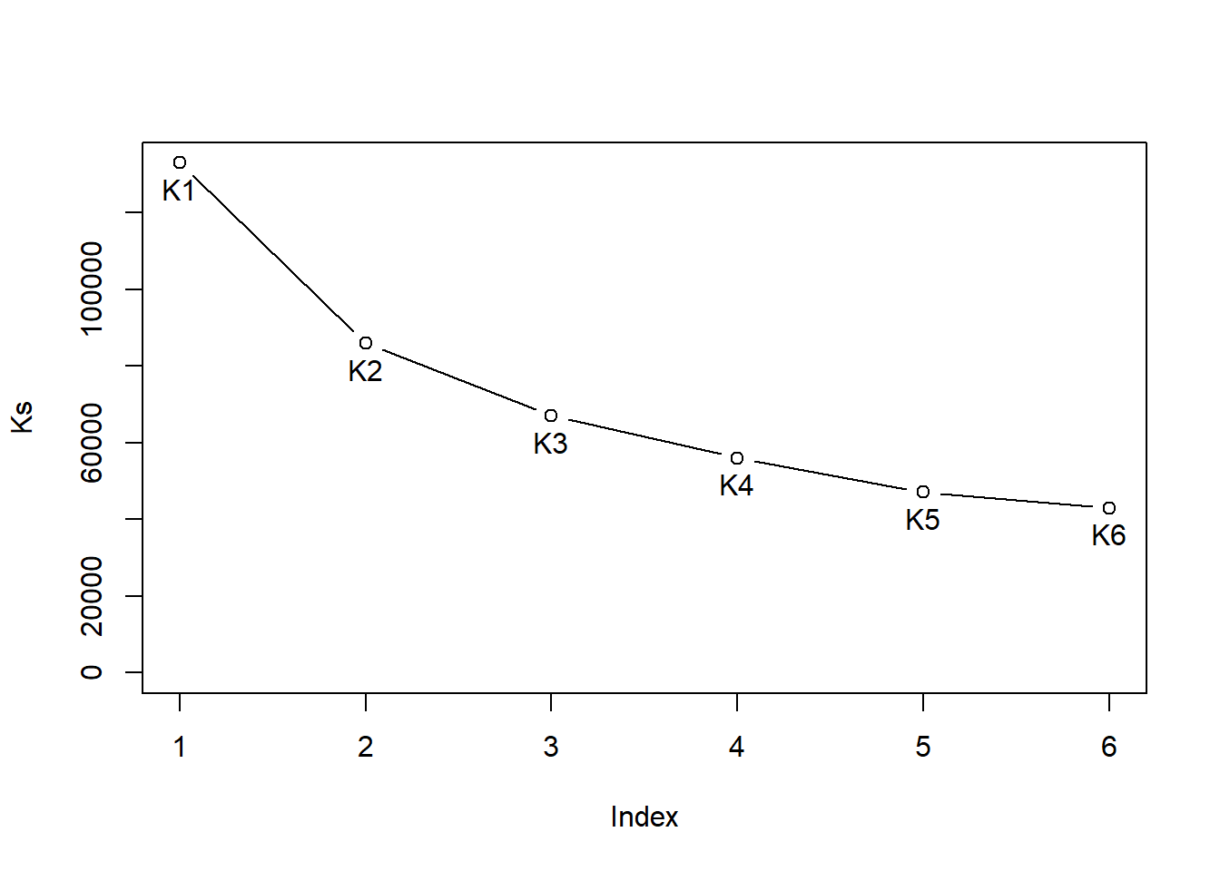

Factorial + conglomerados

El algoritmo
Antes de realizar el conglomerado, se realiza un análisis de componentes principales de las variables.
pc <- principal(datos, nfactors=2)
pc$loadings
##
## Loadings:
## RC1 RC2
## heduc 0.860
## hisei 0.161 0.841
## status 0.183 0.960
## mates 0.917 0.179
## lectu 0.889 0.112
## cienc 0.917 0.126
##
## RC1 RC2
## SS loadings 2.532 2.428
## Proportion Var 0.422 0.405
## Cumulative Var 0.422 0.827
Con las puntuaciones factoriales, se emprende los diferentes procedimientos de conglomerados.
set.seed(4)
k2 <- kmeans(pc$scores, 2)
ks <- k2$totss
ks <- c(ks, k2$tot.withinss)
round(cbind(k2$centers, k2$size), 1)
## RC1 RC2
## 1 0.1 0.7 12781
## 2 -0.2 -1.0 9376
cbind(round(aggregate(. ~ k2$cluster, data = cbind(datos, k2$cluster), FUN = mean), 1)[,-1], k2$size)
## heduc hisei status mates lectu cienc k2$cluster k2$size
## 1 8.7 70.1 0.8 512.1 511.2 521.6 1 12781
## 2 6.0 31.6 -0.7 462.0 465.3 476.2 2 9376
Los resultados son:
- Dos grupos, uno con buenos resultados y alto estatus (n=12781) y otro con bajos estatus y peores resultados (n=9376).

Resultado con 6 grupos
Con las puntuaciones factoriales, se emprende los diferentes procedimientos de conglomerados.
set.seed(3)
k6 <- kmeans(pc$scores, 6)
ks <- k6$totss
ks <- c(ks, k6$tot.withinss)
round(cbind(k6$centers, k6$size), 1)
## RC1 RC2
## 1 -1.5 0.4 3187
## 2 -0.7 -1.8 2024
## 3 -0.2 0.9 5074
## 4 1.0 -1.3 2537
## 5 -0.1 -0.4 4762
## 6 1.1 0.6 4573
cbind(round(aggregate(. ~ k6$cluster, data = cbind(datos, k6$cluster), FUN = mean), 1)[,-1], k6$size)
## heduc hisei status mates lectu cienc k6$cluster k6$size
## 1 8.3 52.6 0.2 383.5 369.8 385.6 1 3187
## 2 3.5 26.2 -1.6 409.5 408.2 420.9 2 2024
## 3 8.9 75.4 0.9 491.6 487.9 497.8 3 5074
## 4 5.2 31.5 -0.8 547.4 560.7 570.5 4 2537
## 5 7.5 38.2 -0.2 477.0 481.3 489.7 5 4762
## 6 8.6 71.7 0.9 584.2 590.6 600.3 6 4573
Los resultados serías:
- Un grupo (6) con buenos resultados y origen familiar alto.
- Otro grupo (5) con notas medias y bajo origen familiar.
- Otro grupo (4) con notas altas y bajo origen familiar.
- Otro grupo (3) con alto origen familiar y notas medias.
- Otro grupo (2) con bajo orifen familiar y notas bajas.
- Un último grupo (1) con estatus medio y muy bajas notas.

Dibujo de los grupos.
Una vez construidos los grupos, se pueden representar en un simple gráfico.
library(tidyverse)
Grupo<-as_factor(k6$cluster)

ggplot(pc$scores, mapping = aes(x = RC1, y = RC2, colour = Grupo)) +
geom_point() +
ggtitle("Grupos conformados por rendimiento y origen") +
labs(x = "Rendimiento", y= "Origen")+
theme_minimal()
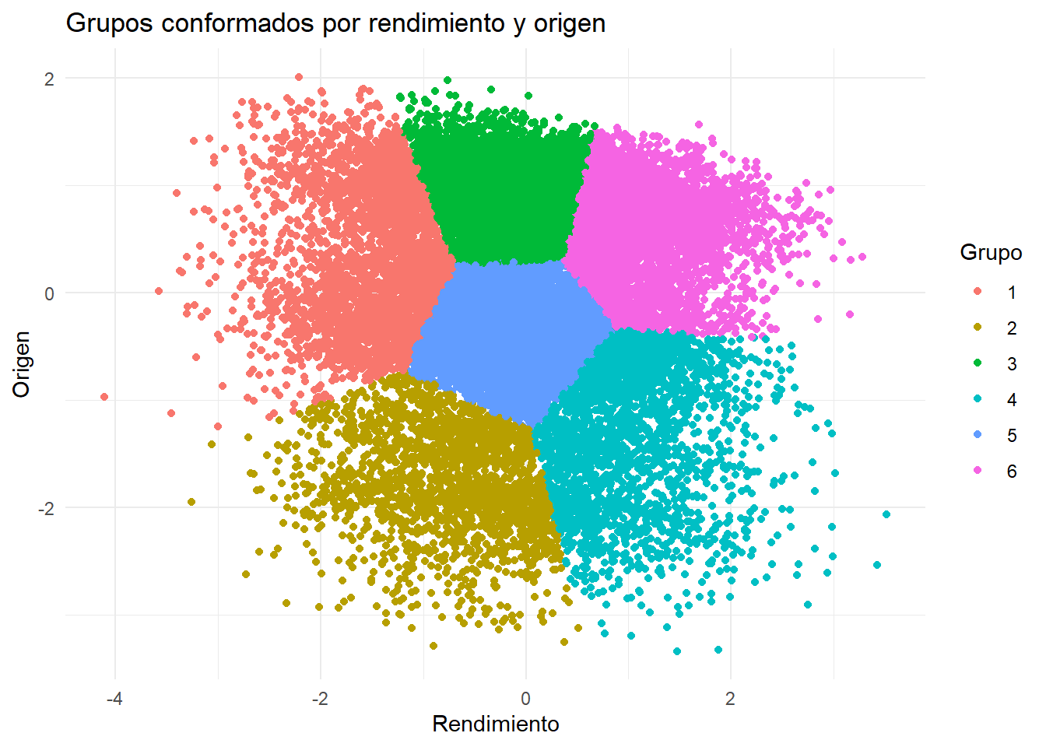

Práctica
La práctica de trabajo autonónoma consistirá en la realización de una de las técnicas aprendidas en clase (a elegir entre regresión lineal o logística, árboles de segmentación, o análisis de segmentación o conglomerados). Cada persona puede elegir si usar los datos del trabajo final e incorporarlo a este o usar otros datos, sea alguno de los ficheros ya usados en clase u otros a su elección.
Esta práctica será individual. Por tanto, se entregará en el repositorio abierto en Studium para ello. Deberá subirse en Script (.R) o RMarkdown (.rmd) con el código completo para realizar la técnica y un comentario sencillo donde se señalen los resultados principales del análisis.

